Module 2 corrigé

Exercice 1

Nombre d’élèves :
2
Matériel :
- 1 plan par élève en A3, les consignes 1-2, le questionnaire : 1 pour 2 élèves
Durée de l’activité :
20-25 min

Consigne 1

Elève A : Lis lentement ce petit texte à ton camarade. Fais attention à bien marquer les pauses à chaque point.

- Pars de la caserne des pompiers.
- Va tout droit.
- Tourne et va au rond-point.
- Sors du rond-point.
- Monte, tourne et descend.
- Tu es arrivé.

Elève B : Trace sur le plan le chemin dicté par ton camarade. Entoure le lieu d’arrivée.
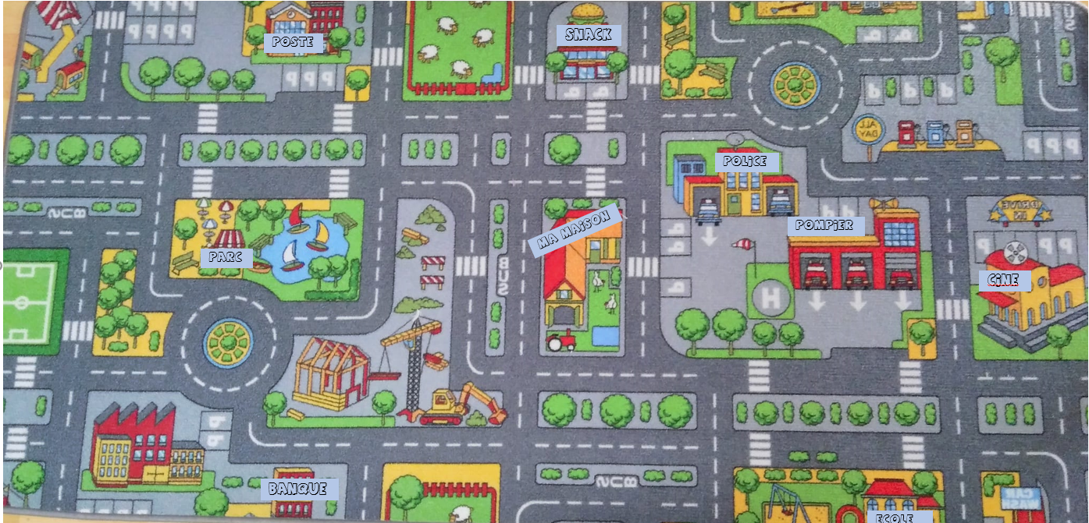
En théorie, l’élève ne devrait pas parvenir à tracer correctement l’itinéraire dicté

Consigne 2

Elève B : Lis lentement ce petit texte à ton camarade. Fais attention à bien marquer les pauses à chaque point.

- Sors de la caserne des pompiers en direction du cinéma.
- Tourne deux fois à droite. Tu longeras la haie d’arbres et de buissons en passant devant la caserne. Continue jusqu’au chantier.
- Au carrefour, tourne à gauche puis à droite pour passer devant le chantier. Continue tout droit.
- Tu arrives à un rond-point. Prends la 3ème sortie.
- Continue tout droit et tu te trouveras devant le passage piétons qui mène à ta destination.

Elève A : Trace sur le plan le chemin dicté par ton camarade. Entoure le lieu d’arrivée.

Consigne 3 Répondez par deux aux questions suivantes :
- Quel élève a réussi à entourer le terrain de foot comme lieu d’arrivée ?
L’élève A (en théorie)
- Qui a rencontré le plus de difficultés ? Pourquoi ?
L’élève B (en théorie) car il ne dispose pas assez d’éléments dans la description de son itinéraire. Il manque des organisateurs et des points de repère De plus, il y a des erreurs de formulation (monte, descend).
- Quelles différences y a-t-il entre le premier texte dicté et le deuxième ?
Dans le premier, il y a trop peu de précisions. Dans le deuxième, on nomme des bâtiments, des éléments du paysage comme points de repère. On indique les sorties des ronds-points. On parle de carrefours.
- Quel texte décrit le mieux l’itinéraire à suivre ?
Le deuxième.
- Quels sont les éléments importants que doit contenir une description d’itinéraire ?
Il faut des organisateurs spatiaux (gauche, droite, tout droit…), des verbes indiquant des directions (tourner, continuer, prendre la direction…), des points de repère (le nom des rues, la description des bâtiments…), une chronologie dans les directions (la première à droite ou la deuxième à gauche…), des mots de liaison pour structurer le texte (d’abord, ensuite…) ou une numérotation des actions.

